Министерство образования и науки Российской Федерации
Федеральное агентство по образованию
ГОУ ВПО Уфимский государственный авиационный технический университет

Факультет авиационного приборостроения
Кафедра телекоммуникационных систем

Экспериментальная проверка формулы Найквиста
Отчёт к лабораторной работе
по дисциплине «Основы передачи дискретных сообщений»

4075.403000.000

Выполнили:
студенты группы МКС-415,
Абзалов А. В.,
Афзалов А. Н.,
Ерохин А. А.,
Иванов А. С.,
Исхаков С. И.,
Мазитов Н. И,
Недбальский А. .,
Славный А. .,
Шмелёв В. Ю.
Проверил:
преподаватель Данилов А.Я.

Уфа–2008

Лабораторная работа №1

Экспериментальная проверка формулы Найквиста

1. Цель работы
Целью данной лабораторной работы является изучение пропускной способности среды передачи дискретной информации на примере прохождения видеоимпульсов через физические цепи линий связи, имитируемые фильтрами нижних частот.

2. Теоретическая часть
Пропускная способность дискретного канала определяется его параметрами, эффективностью использования полосы пропускания и уровнем помех. Пропускная способность любого канала связи с ограниченной полосой в первую очередь определяется величиной этой полосы.
Для случая телеграфной передачи (прохождение дискретных сигналов через физическую цепь) оценим искажения, вызванные ограничением спектра видеоимпульса при его прохождении, например, через имитирующий физическую линию фильтр нижних частот первого порядка (рис. 1).
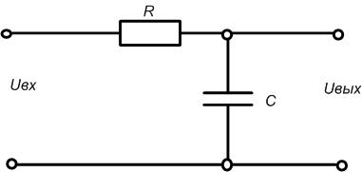
Рис. 1. Фильтр нижних частот
Частотная характеристика фильтра запишется как отношение напряжений, представленных в комплексной форме:
$A(jω)=\frac{U_{\text{вых}}}{U_{\text{вх}}}=\frac{1/{jωc}}{R+1/{jωc}}=\frac{1}{1+jω\text{Rc}}$. (1)
Отсюда, учитывая, что $A=|A|e^{jϕ}$, умножив на комплексно сопряженное, получим $A=\frac{(1−jω\text{Rc})}{(1+jω\text{Rc})(1−jω\text{Rc})}=\frac{1−jω\text{Rc}}{1+ω^{2}R^{2}c^{2}}=\frac{1}{1+ω^{2}R^{2}c^{2}}−\frac{jω\text{Rc}}{1+ω^{2}R^{2}c^{2}}=\frac{1}{1+ω^{2}R^{2}c^{2}}−j\frac{ω\text{Rc}}{1+ω^{2}R^{2}c^{2}}\text{.}$
$|A|=\sqrt{\frac{1+ω^{2}R^{2}c^{2}}{(1+ω^{2}R^{2}c^{2})^{2}}}=\sqrt{\frac{1}{1+ω^{2}R^{2}c^{2}}}$ (2)
$ϕ=−\text{arctg}ω\text{Rc}$ (3)
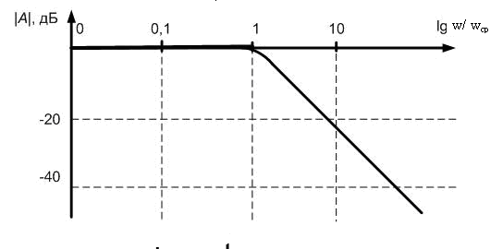
Рис. 2. Амплитудно-частотная характеристика канала
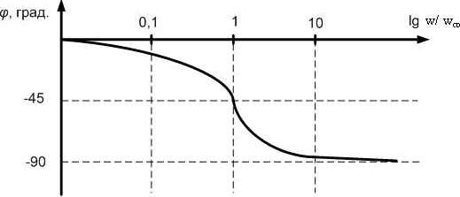
Рис. 3. Фазо-частотная характеристика канала
Положив
$|A|=\frac{1}{\sqrt{2}}=\frac{1}{\sqrt{1+ω_{{\text{ср}}^{2}}R^{2}c^{2}}}$,
получим выражение для частоты среза:
$$ω_{\text{ср}}=\frac{1}{\text{RC}},$$
или $f_{\text{ср}}=\frac{ω_{\text{ср}}}{2π}=\frac{1}{2π\text{Rc}}=\frac{1}{2\text{πτ}}$. (4)
Для анализа схемы во временной области подадим на вход фильтра импульс напряжения, который можно представить, как последовательное воздействие скачка и спада напряжения U_{вх} (рис. 4, рис. 5).
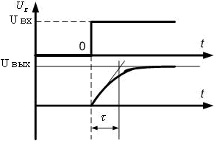  Рис. 4 | 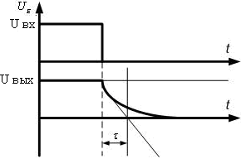  Рис. 5
Тогда для схемы на рис. 1 можно записать
$$\frac{U_{\text{вх}}(t)−U_{\text{вых}}(t)}{R}−I_{с}(t)=0\text{.}$$
С учетом того, что $I_{c}(t)={\text{cU}}_{\text{вых}}^{'}(t)$, получим 2 дифференциальных уравнения
$$\text{RcU}'_{\text{вых}}(t)+U_{\text{вых}}(t)=U_{\text{вх}}(t)=\begin{aligned}\left\{U_{1} \text{при} t>0, (\text{рис}\text{.}4) | \right.\end{aligned}$$
или $τ⋅\frac{{\text{dU}}_{\text{вых}}(t)}{\text{dt}}+U_{\text{вых}}(t)=U_{\text{вх}}(t),$ (5)
где $τ=\text{Rc}$.
Общее решение уравнений (5) можно представить в виде
$$U_{\text{вых}}(t)=U_{1}(t)+U_{2}(t),$$
где $U_{1}(t)$ − частное решение исходного уравнения, а $U_{2}(t)$ − общее решение однородного уравнения
$τ⋅\frac{{\text{dU}}_{\text{вых}}(t)}{\text{dt}}+U_{2}(t)=0$.
Известно [1], что
$U_{2}(t)={\text{Ae}}^{\text{pt}}$,
где A − произвольная постоянная, а p – корень характеристического уравнения.
$τp+1=0$; $p=−\frac{1}{τ}$.
Следовательно,
$$U_{2}(t)=−{\text{Ae}}^{\frac{−t}{τ}}$$
и согласно (5)
$U_{\text{вых}}(t)=U_{1}(t)+{\text{Ae}}^{\frac{−t}{τ}}$. (6)
Для случая $U_{1}(t)$, равного амплитуде входного напряжения $U_{1}(t)=U_{\text{вх}}$, положив в формуле (6) t=∞, получим
$U(∞)=U_{\text{вх}}\text{.}$ (7)
С учётом (7) формула (6) принимает вид
$U(t)=U_{\text{вх}}(t)+{\text{Ae}}^{\frac{−t}{τ}}$.
Положив здесь t=0, найдём
$$A=U(0)−U_{\text{вх}}\text{.}$$
и перепишем с учетом этого формулу (6) в следующем виде:
$U(t)=U_{\text{вх}}(t)+[U(0)−U_{\text{вх}}]e^{\frac{−t}{τ}}\text{.}$ (8)
или, учитывая, что U(0)=0, для случая рис. 4 получим
$U(t)=U_{\text{вх}}(1−e^{\frac{−t}{τ}})\text{.}$ (9)
Для случая, изображенного на рис. 5, уравнение (6) запишется в следующем виде:
$$U(∞)=U_{1}(t)=0,$$
$U(t)={\text{Ae}}^{\frac{−t}{τ}}$,
положив t=0, получим
$U(0)=A$,
т.е. $U(t)=U_{0}e^{−\frac{t}{τ}}$, а так как U₀=U_{вх}, получим что
$U(t)=U_{\text{вх}}e^{−\frac{t}{τ}}$ (10)
При подаче на вход анализируемой цепи равноскважных импульсов с длительностью не менее $τ_{0}=\frac{1}{B_{\text{max}}}$, где В_{max} – максимальная скорость модуляции, получим $U(τ_{0})=U_{\text{вх}}e^{−\frac{τ_{0}}{τ}}$.
Пусть $U(τ_{0})=U_{\text{вх}}(1−e^{−\frac{τ_{0}}{τ}})$ должно достигать 95% U_{вх} для случая рис. 4 и спадать не ниже, чем на 5% U_{вх} для случая рис. 5. Для обоих случаев, из формул (9) и (10) получим
$$e^{−\frac{τ_{0}}{τ}}=0,\text{05},$$
$$1−e^{−\frac{τ_{0}}{τ}}=0,\text{95},$$
$$−\frac{τ_{0}}{τ}=\text{ln}0,\text{05}=−2,\text{995}=−3\text{.}$$
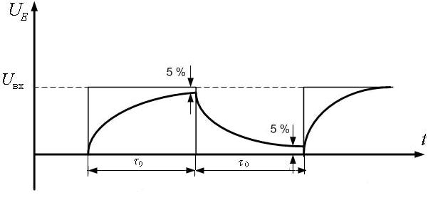
Рис. 6
Из $f_{\text{ср}}=\frac{1}{2\text{πτ}}$ следует, что $τ=\frac{1}{2{πf}_{\text{ср}}}$.
$−\frac{τ_{0}}{τ}=−3$, $τ_{0}=3τ=\frac{3}{2{πf}_{\text{ср}}}$,
и, учитывая, что $B_{\text{max}}=\frac{1}{τ_{0}}$ получим
$$B_{\text{max}}=\frac{2{πf}_{\text{ср}}}{3}=2f_{\text{ср}}\text{.}$$

3. Практическая часть
1. Схема лабораторного макета приведена на рис .7.

G
ФНЧ
ОСЦ

Рис 7. Схема лабораторного макета
G – генератор импульсный Г3-111, либо Г5-63.
ФНЧ – фильтры нижних частот с f_{ср}=3 кГц, f_{ср}=6 кГц, f_{ср}=12 кГц.
ОСЦ – осциллограф С11 – 55, либо С1 – 83.
Определяем максимальную частоту следования импульсов, при которой приём дискретных сообщений ещё возможен:
для ФНЧ с f_{ср}=3 кГц f_{max}=1,5 кГц;
для ФНЧ с f_{ср}=6 кГц f_{max}=2 кГц;
для ФНЧ с f_{ср}=12 кГц f_{max}=3 кГц.
Определяем максимальную скорость модуляции для моделируемого канала ТЧ, связав её с максимальной частотой импульсов:
для ФНЧ с f_{ср}=3 кГц V=2f_{max}=3;
для ФНЧ с f_{ср}=6 кГц V=2f_{max}=4;
для ФНЧ с f_{ср}=12 кГц V=2f_{max}=6.
Определяем удельную скорость передачи информации для канала с полосой пропускания Δf:
$V_{\text{уд}}=\frac{V}{Δf}$,
где V – максимальная скорость передачи информации в моделируемом канале.
для ФНЧ с f_{ср}=3 кГц V_{уд}=2;
для ФНЧ с f_{ср}=6 кГц V_{уд}=2;
для ФНЧ с f_{ср}=12 кГц V_{уд}=2.

4. Вывод
В ходе данной лабораторной работы была изучена пропускная способность среды передачи дискретной информации на примере прохождения видеоимпульсов через физические цепи линий связи, имитируемые фильтрами нижних частот.

